**Информация к проекту решения по заявлению:**

**1.17. АО «Региональные электрические сети»**

**Земельный участок:**

кадастровый номер **54:35:014190:1438**;

местоположение:Российская Федерация, обл. Новосибирская, г. Новосибирск, **Дзержинский район**, ул. Есенина, (20);

площадь 280 кв.м.;(планшет 2485).

**Зонирование:** Зона делового, общественного и коммерческого назначения (ОД-1), Подзона делового, общественного и коммерческого назначения с объектами различной плотности жилой застройки (ОД-1.1)

**Заявленные требования:** *в части уменьшения минимального отступа от границ земельного участка с 1 м до 0 м с восточной стороны*

**Обоснование согласно заявлению:** *в связи с тем, что инженерно-геологические характеристики земельного участка являются неблагоприятными для застройки*

**Планируется: Завершение строительства РП**

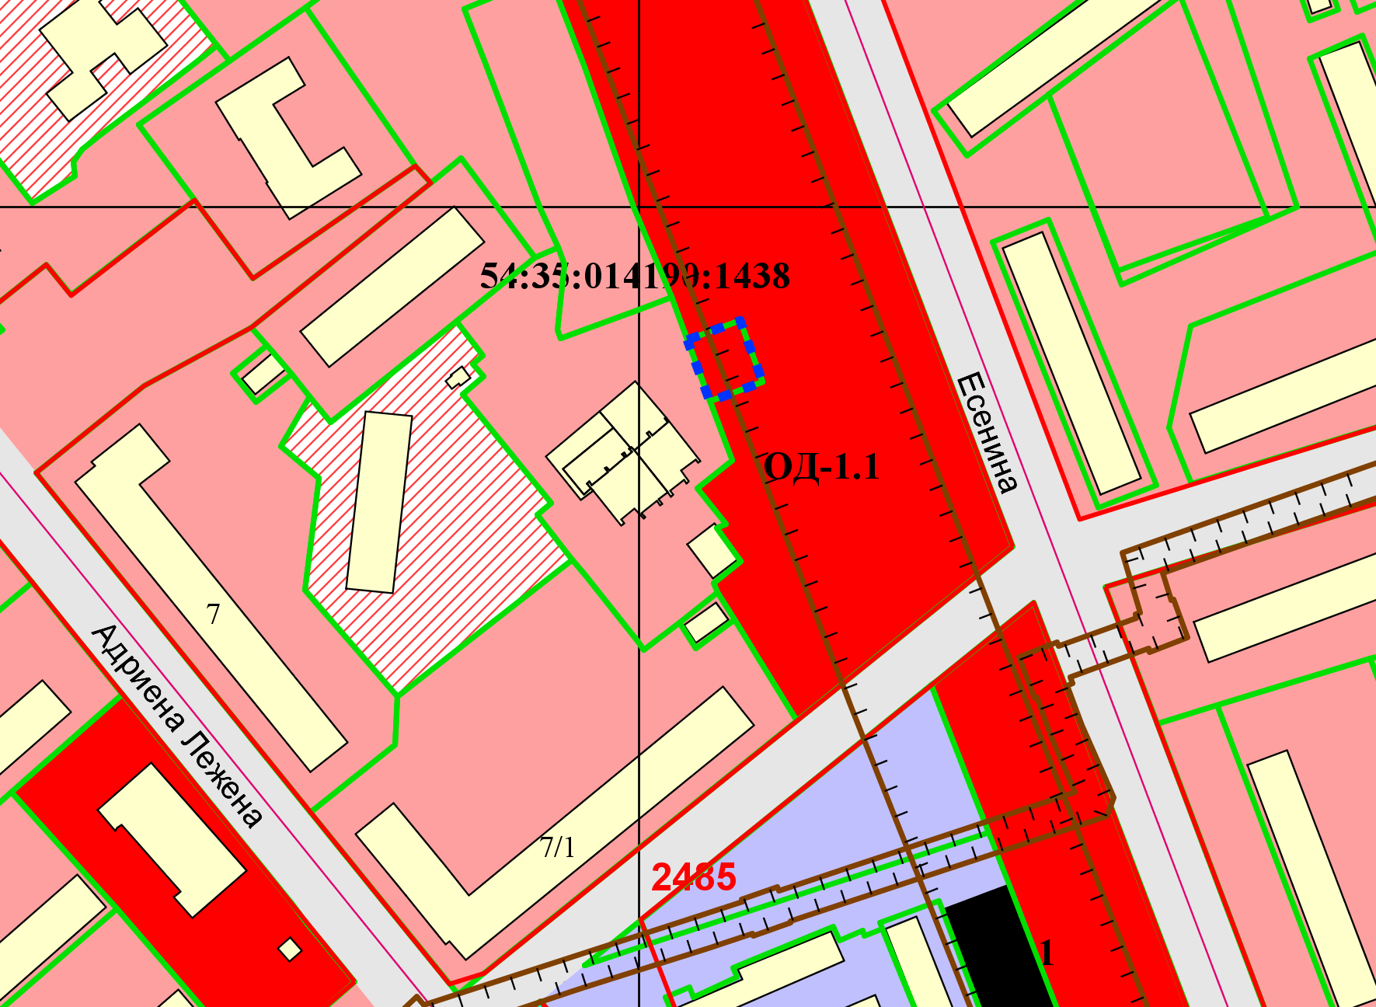

***0 м***